**“身边号”后台系统架构说明**

1. 总体架构

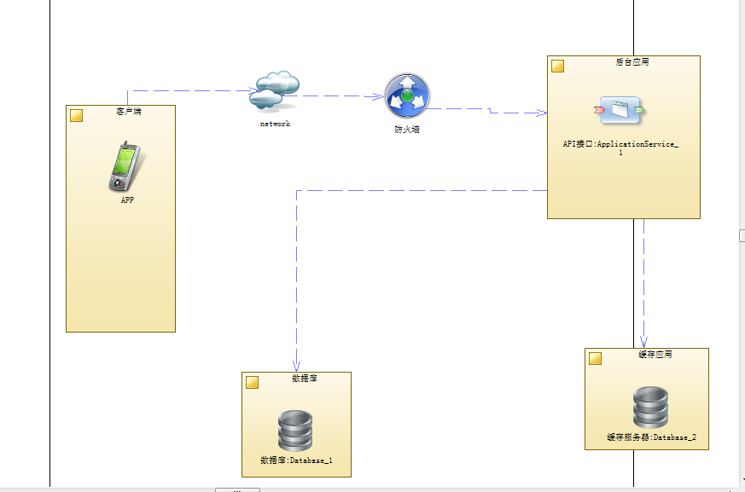

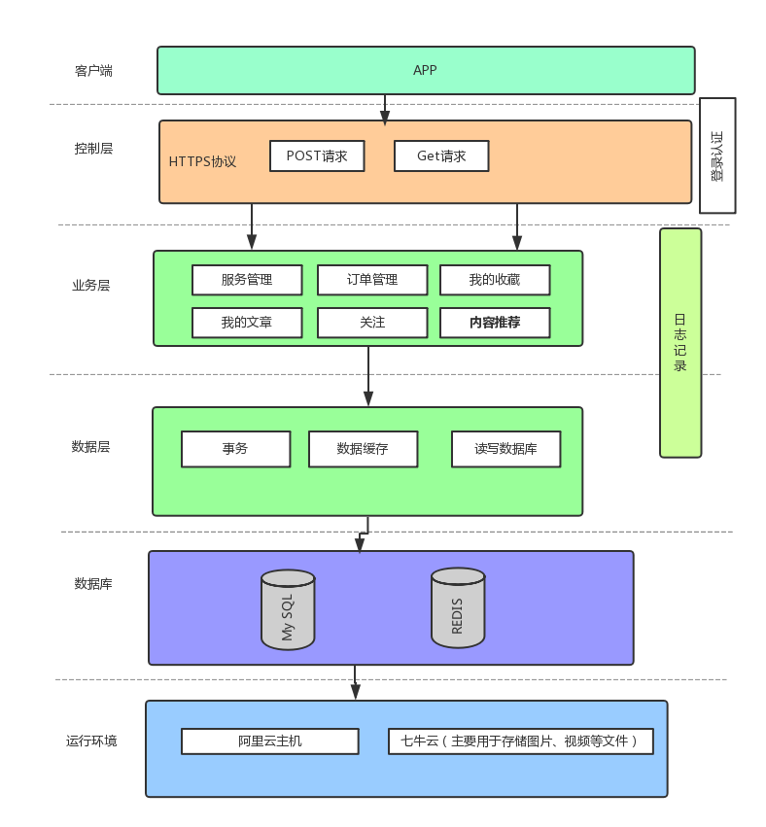

采用SSM框架，分为三层：

控制层:负责APP请求的转发、基础校验以及拦截用户的登录信息等

业务层:负责整个APP的业务逻辑，目前只设置了本地调用，以后随着业务的不断扩大，会进行拆分重构。

数据层:存取数据，对数据进行持久化操作

1. 架构选型
2. JDK:JDK1.8

Jdk1.8相对于jdk1.7进行了优化，同时增加了一些新的特性，如对HashMap的优化，新增函数式编程、支持Lambda表达式等

1. Spring:Spring 4.2.6

Spring 相当于管理器，使用IOC管理Bean的生命周期，减少层与层之间的依赖。

AOP用于事务的处理，减少代码的侵入。降低耦合

1. MVC框架选型

* Controller层: 采用spring mvc 4.2.6，此版本为比较稳定版本。Spring mvc 相对于其他的mvc框架有以下优势：
* 安全：相对于struts2时不时的爆出安全漏洞，spring mvc在安全方面做 得还算不错的。
* 性能：相对于struts2性能稍微高一些
* 效率：与spring无缝连接，开发量小、开发效率高等
* 模型层：采用Mybatis框架

不需要重新学习hibernate框架，在掌握sql的基础上就可以上手

不需要配置实体类与数据表之间的映射关系

总的来说，针对于移动APP的服务支持，提高开发效率，优化配置是不错的选择

1. 数据库：MySql 5.7

* 开源的、轻量级数据库，对中小型公司在开发和节省成本方面有不小的优势

1. 缓存框架（redis）

* 主要存储token、验证码等数据

1. 图片、视频文件存储选型（七牛云）

* 可视化、开发流程简单，API丰富、低成本、安全可靠。节省公司服务器空间。众多的公司在使用其服务。

1. 其他技术选型：

Auth：token认证

日志管理：log4j

1. 其他说明

此架构基于现有的业务搭建的，采用单机部署，选用Spring mvc+Mybatis+Spring架构也是基于以后可以更好的去扩展，同时框架在搭建上为了以后的可扩展性，编写了基础组件， 以后可以方便的拆分成独立应用。